（1）基于时间最短的疏散目标
在灾害发生时，时间是制定应急疏散方案的优先考量的关键因素。针对多源多汇的疏散场景，以时间最短为目标，即以最小化疏散时间为优化方向，动态考虑人员的运动状态及其速度变化对疏散过程的影响。疏散时间的最小化直接关系到疏散效率的最大化，而高效的疏散是确保人员安全到达出口的关键保障。本文定义疏散时间最短的数学关系式为：
（1）
（2）
其中，表示第个疏散者所用总时间最大，表示第k个疏散者疏散起点，path_{k}表示第k个疏散者的疏散路径，表示第k个疏散者在路径(i，j)上疏散所用时间，表示第k个疏散者在路径(i，j)上的疏散所用时间
（2）基于疏散点疏散总人数均衡目标
根据李秋萍等的研究，可以将t时刻的人员密度定义为t时刻路径(i，j)上待疏散人数与通道容量的比值，用公式表示为：
（3）
（4）
式（1）中，表示t时刻，路径(i，j)的人数；表示路径(i，j)最大疏散容量。式（2）表示t时刻路径(i，j)的疏散人数不会超过该路径的最大容量。
在疏散过程中，人员由于恐慌和从众等原因会拥挤在路径或出口，这个时候人员密度会迅速增大，拥挤度也迅速增加。当区域的人员达到一定密度值时，由于过渡拥挤，人员就可能无法移动了，更严重的会对生命造成威胁。所以应该考虑人员密度对疏散速度的影响。本文定义t时刻在路径(i，j)上的疏散速度与人员密度的函数关系：
（5）
根据人员行为动力学的特性，我们了解到拥挤主要在心理层面对人员产生影响，并且人们会依据周围环境的拥挤程度来调整自己的行动意愿。因此，当$≤$0.5时，人员可以自由跑行的速度移动；而当>0.5时，表明人员的运动受到了拥挤，他们的速度会开始减缓，并随着拥挤度的增加而呈现指数下降。表示在拥挤情况下疏散速度的修正系数，通常为0.5。
由式（3）可知，当人员密度小于0.5时，路径(i，j)通行顺畅，不拥堵；而当人员密度大于或等于0.5时，路径(i，j)将出现拥堵。在模型中加入拥挤度可以更加真实有效的表示路径的拥堵情况，设t时刻路径(i，j)的拥挤度为，拥堵系数为，一般情况为0.5。本文定义拥挤度和的函数关系为：
（6）
（3）多目标函数
多目标函数如下：
（7）
（8）
约束条件：
（9）
（10）
（11）
（12）
（13）
在式（7）中，F₁表示所有的疏散者总疏散时间最小的目标。在式（8）中，F₂表示疏散过程中各路段累积拥挤度之和最小的目标。式（9）描述了某时刻某路段上的通行速度与人员密度之间的关系，取1.2m/s；式（10）描述了拥挤度与人员密度之间的关系；式（11）描述了人员密度的定义；式（12）确保时刻t时路段(i，j)的上疏散人数不会超过该路段的最大容量。式（13）描述了路段长度、速度以及时间之间的关系。

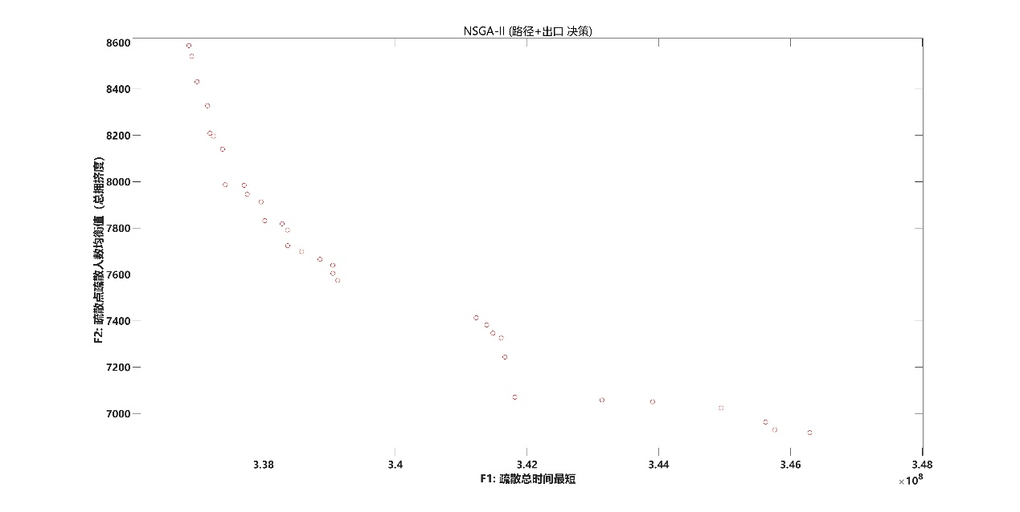

该方案通过NSGA-II算法实现了多目标优化，平衡了疏散总时间和疏散点人数均衡度两个目标。从图中可以看到，Pareto前沿上的点分布在不同的位置，表明在疏散时间和拥挤度之间存在一定的权衡关系。左上方的点代表疏散时间较短但拥挤度较高的方案，而右下方的点则代表疏散时间较长但拥挤度较低的方案。可以根据实际需求选择不同的方案，例如在时间紧迫的情况下选择左上方的点，而在需要降低拥挤度时选择右下方的点。

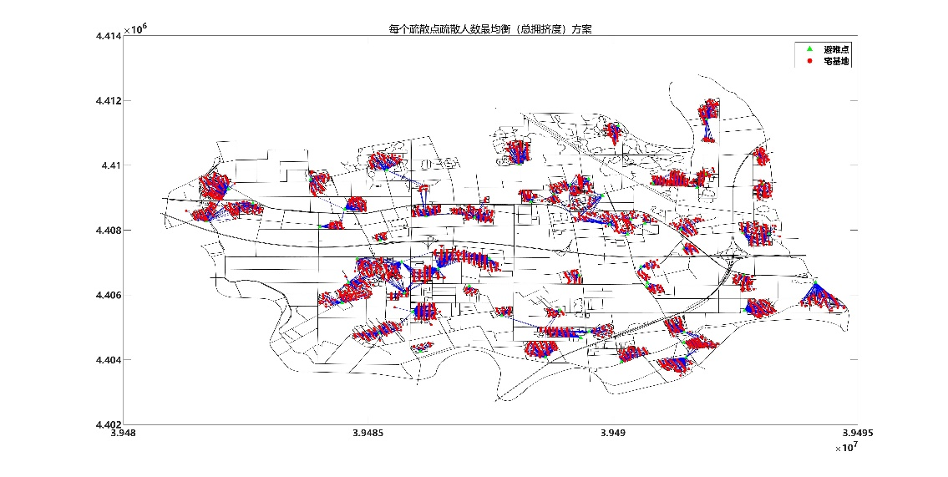

该方案的目标是使每个疏散点的疏散人数尽可能均衡，从而降低整体拥挤度。从图中可以看到，避难点（绿色标记）的分布较为均匀，路径连接也呈现出较为分散的特点。红色标记的宅基地通过蓝色路径连接到避难点，路径分布较为均匀，避免了某些避难点因过度集中而导致的拥堵问题。这种方案适合在需要降低疏散过程中拥堵风险的场景中使用，尤其是在疏散点容量有限的情况下，能够有效分散人流，提高疏散效率。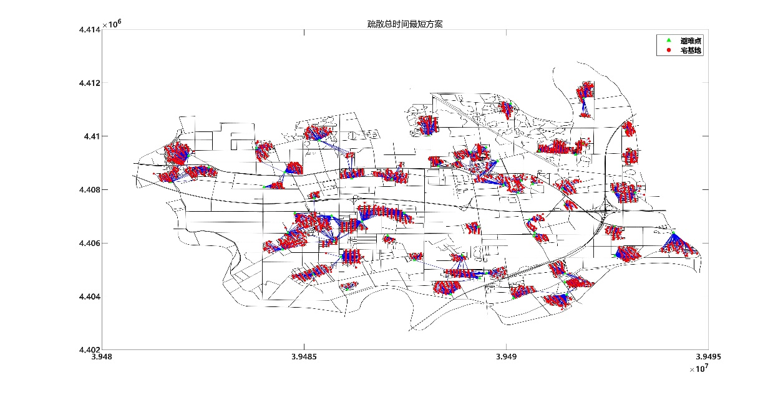
该方案的目标是尽可能缩短疏散的总时间。从图中可以看出，路径连接更加集中，避难点的选择倾向于距离宅基地较近的区域。这种方案通过优化路径长度和避难点的分配，减少了疏散所需的总时间。然而，这种集中性可能导致某些避难点的负载过高，从而增加局部拥挤度。适用于对时间要求极高的紧急疏散场景，但会造成拥堵问题。

